SPÉCIFICATIONS — VERSION 3 (COMPLET + ÉVOLUTIF)
Projet Mobilier Sur-Mesure — plateforme web

1. Objectif de cette version
Cette version reprend l'intégralité du cahier des charges validé (Version 2 — Standard) et y ajoute des fonctionnalités supplémentaires pensées pour la croissance de l'activité : préparation au paiement en ligne, statistiques de gestion, notifications automatiques et support multilingue.
Le paiement en ligne n'est pas activé dans cette version, mais l'architecture est construite pour l'intégrer facilement plus tard (CMI ou Stripe).

2. Parcours client
- Consulter les meubles et ouvrir la fiche d'un modèle.
- Personnaliser : dimensions, couleur, options, demandes particulières.
- Voir le prix calculé automatiquement, puis envoyer la commande.
- Suivre la commande et le paiement depuis son espace personnel, en français, arabe ou anglais.
- Recevoir des notifications automatiques par e-mail à chaque changement de statut.

3. Personnalisation et calcul automatique du prix
Chaque meuble a un prix de base, des dimensions de référence et ses propres règles tarifaires, définis par l'administrateur (paliers fixes ou tarif au mètre selon le meuble, comme dans la version standard).
Prix final = Prix de base + Suppléments (dimensions + caractéristiques + éléments additionnels)
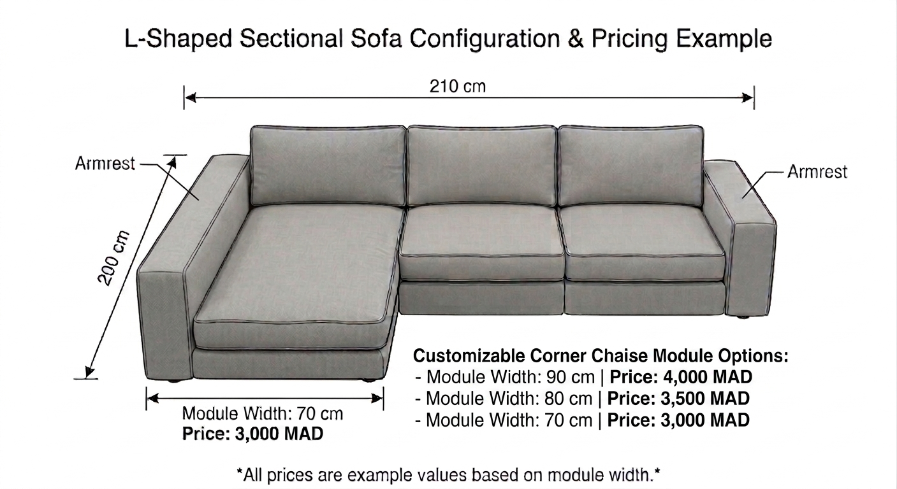

4. Commande, avance et paiement
Après envoi de la commande, l'administrateur vérifie les informations avec le client avant de valider.
Une avance (pourcentage à définir) est demandée avant fabrication ; le solde est payé avant expédition.
L'architecture de paiement est préparée pour accueillir un module de paiement en ligne (carte bancaire) dans une phase ultérieure, sans refonte majeure.

5. Statuts de la commande
Statut | Signification
PENDING | Commande créée, avance non encore validée.
WORKING | Avance confirmée, fabrication en cours.
WAITING FOR FINAL PAYMENT | Meuble terminé, solde à payer.
SHIPPING | Paiement complet, commande en expédition.
DELIVERED | Commande livrée.
Chaque changement de statut déclenche automatiquement une notification e-mail au client.

6. Livraison
- Tanger : tarif de base 100 MAD, ajustable selon la taille du meuble.
- Reste du Maroc : base 200 MAD + (distance × coefficient), jusqu'à ~800 MAD.
- International : via transporteur externe, tarifs à définir.
- Retrait par le client : gratuit.

7. Espaces client et administration

Espace client
- Suivi des commandes, personnalisations choisies, prix, avance/solde, statut et informations de paiement.
- Interface disponible en plusieurs langues (FR/AR ou FR/EN).

Espace administration
- Gestion des commandes, clients, produits, catégories, règles de tarification, livraison, et confirmation des paiements/statuts.
- Tableau de bord avec statistiques : commandes par statut, chiffre d'affaires, produits les plus vendus, tendances par période.

8. Fonctionnalités additionnelles de cette version
- Préparation à l'intégration d'un paiement en ligne (structure technique prête, activable plus tard).
- Tableau de bord statistique pour l'administrateur.
- Notifications automatiques par e-mail (changement de statut, confirmation de commande, rappel de solde).
- Interface multilingue (FR/AR ou FR/EN, selon préférence).
- Design soigné avec animations et interface optimisée sur mobile.

9. Points à valider avant développement
- Tarification : variables et formules par produit, coefficients, pourcentage d'avance.
- Personnalisation : champs par type de meuble, limites, couleurs, matériaux.
- Livraison : coefficients définitifs, règles par ville, fonctionnement à l'international.
- Langues à activer pour l'interface multilingue.
- Contenu des notifications e-mail (modèles, ton, fréquence).

10. Budget et modalités de paiement
Volume de travail estimé : 180 à 220 heures.
Budget de développement : 30 000 MAD.
L'activation future du paiement en ligne (frais de plateforme CMI/Stripe) fera l'objet d'un devis complémentaire.
Voici une comparaison réaliste — agence/entreprise vs freelance expert vs moi, pour chaque version :
 | Version 3 (Complet) ~180-220h
Entreprise / agence web | 90 000 – 140 000 MAD
Freelance expert (5+ ans) | 35 000 – 55 000 MAD
Toi (freelance junior/étudiant) | 24 000 – 32 000 MAD

10.1 Structure de paiement
Le paiement se fait en deux tranches égales, réparties entre le démarrage et la livraison du projet.
Tranche | Déclencheur | Moment
1ère tranche — 50% | À la signature / validation du cahier des charges | Avant le démarrage du développement
2ème tranche — 50% | À la livraison finale | Avant le transfert du code source et le déploiement définitif

10.2 Mode de paiement et délai
Paiement par virement bancaire, selon les coordonnées (RIB) qui seront communiquées au client. Le solde (2ème tranche) est à régler dans un délai de 5 jours ouvrés suivant la livraison finale du site.

10.3 Conditions de livraison
- Le code source et l'accès complet à la plateforme sont transférés au client uniquement après réception du paiement complet.
- Toute demande de modification en dehors du cahier des charges de cette version fera l'objet d'un devis complémentaire.

11. Hébergement et coûts récurrents

11.1 Pourquoi un VPS
La plateforme comprend un backend, une base de données et un espace d'administration — un hébergement mutualisé classique ne permet généralement pas de faire tourner ce type d'application en continu. Un VPS (serveur privé virtuel) est nécessaire.

11.2 Estimation des coûts mensuels
Niveau | Specs nécessaires | Coût / mois
Version 1 (MVP, faible trafic) | 1-2 vCPU, 2 Go RAM | 30 – 60 MAD
Version 2 / 3 (trafic modéré) | 2 vCPU, 4 Go RAM | 60 – 120 MAD
Si trafic devient important | 4 vCPU, 8 Go RAM | 150 – 250 MAD

11.3 Hébergeurs recommandés
Hetzner Cloud — Recommandé
Meilleur rapport qualité/prix du marché. ~5-6 €/mois pour 2 vCPU / 4 Go. Datacenters en Allemagne/Finlande — légère latence pour le Maroc mais négligeable pour un e-commerce.
OVH — Recommandé (alternative)
Hébergeur français, datacenters en Europe, support francophone, bonne proximité de fuseau horaire avec le Maroc.
DigitalOcean — Bonne option
Interface très simple et bien documentée, prisé pour les débutants. ~12 $/mois pour un droplet équivalent — un peu plus cher que Hetzner.
Contabo — À éviter si fiabilité critique
Encore moins cher que Hetzner, mais support et fiabilité en retrait — à éviter si le client attend une disponibilité irréprochable.
Recommandation : Hetzner Cloud (ou OVH pour un support en français) pour le VPS, avec Cloudflare gratuit devant le site pour le cache et la protection contre les attaques DDoS.

11.4 Autres coûts récurrents
- Nom de domaine : 100 – 150 MAD/an (un .ma coûte plus cher, souvent 200 – 300 MAD/an chez un registrar marocain).
- Sauvegardes automatiques : souvent en option chez l'hébergeur, environ +20-30% du prix du VPS.
- E-mail professionnel : gratuit via Zoho Mail (jusqu'à 5 comptes) ou 30 – 50 MAD/mois via Google Workspace.
Ces tarifs sont indicatifs et à reconfirmer au moment de la mise en production.

12. Validation
Ce document présente la version la plus complète du projet, pensée pour accompagner la croissance de l'activité sur le moyen terme. Merci de valider le contenu ci-dessus (ou d'indiquer vos remarques) afin de lancer le développement.

